Leçon 1 : Etre citoyen français et européen.

Introduction : « autour du mot citoyen »(partir des représentations)

La citoyenneté est un lien établi entre une personne et l’Etat auquel elle appartient : elle donne des droits mais aussi des devoirs. Le citoyen est donc une personne qui a le droit de participer à la vie politique de son pays.

1/ Etre citoyen français : droits et devoirs

A : Comment devient-on citoyen français ?

Depuis la révolution de 1789, les Français sont des citoyens qui ont construit ensemble la nation française. Pour être citoyen, il faut avoir la nationalité française. Nationalité et citoyenneté sont donc liées en France.

Doc 1 : 4 façons de devenir français

Citoyens par la nationalité française
Droit du sang | Art 18 du Code civil : « Est français l’enfant dont l’un des parents au moins est français »
Droit du sol | Art 21-7 « Tout enfant né en France de parents étrangers acquiert la nationalité française à sa majorité »  Art 21-11 : « L’enfant mineur né en France de parents étrangers peut à partir de l’âge de 16 ans réclamer la nationalité française »  Une condition est à remplir : avoir vécu au moins 5 ans en France depuis l’âge de 11 ans.
L’accès à la nationalité française
Par MARIAGE | L’étranger qui se marie avec un français peut acquérir la nationalité française par déclaration au tribunal d’instance après 4 ans de vie commune.
Par NATURALISATION | Un étranger majeur peut devenir français, par décision de l’Etat, s’il vit en France depuis au moins 5 ans, s’il a une connaissance suffisante du français et de l’histoire de France. Il doit signer la charte des droits et des devoirs du citoyen français.
- A l’aide du doc 1, dites si chacun des personnages suivants ou non la nationalité française et si non comment il peut l’acquérir.

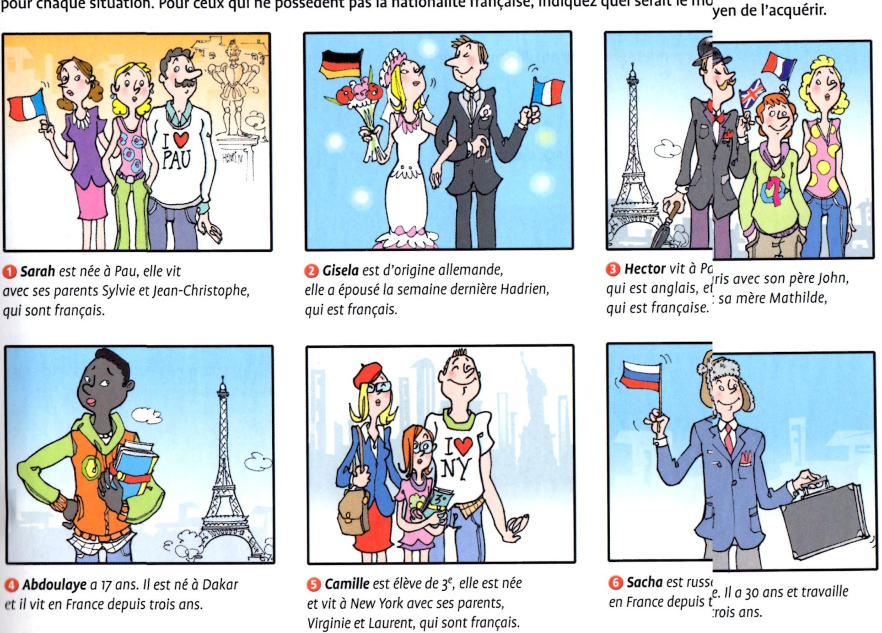

 | Cas N°1 | N°2 | N°3 | N°4 | N°5 | N°6
De Nationalité française ? oui/ non
Si NON quel moyen de l’acquérir ?

B : Quels sont les droits et les devoirs des citoyens français ?

Le citoyen français a donc des DROITS POLITIQUES, mais aussi des droits civils et sociaux, selon l’idéal démocratique d’égalité des chances. Les étrangers vivant en France (hors Union européenne) n’ont pas de droits politiques mais peuvent bénéficier des autres droits.

DROITS
POLITIQUES | - Voter  - Etre élu  - Participer à l’élaboration de la loi grâce au référendum (vote par oui ou par non à une question posée)
CIVILS | Ex : droit de se marier, protection de la vie privée, liberté d’expression….
SOCIAUX | Ex : droit à l’instruction, à la protection et à la santé, au logement, au travail…
DEVOIRS
Voter, payer ses impôts, respecter la loi et les droits des autres, participer à la justice (jurés)

2/ L’évolution du droit de vote en France :
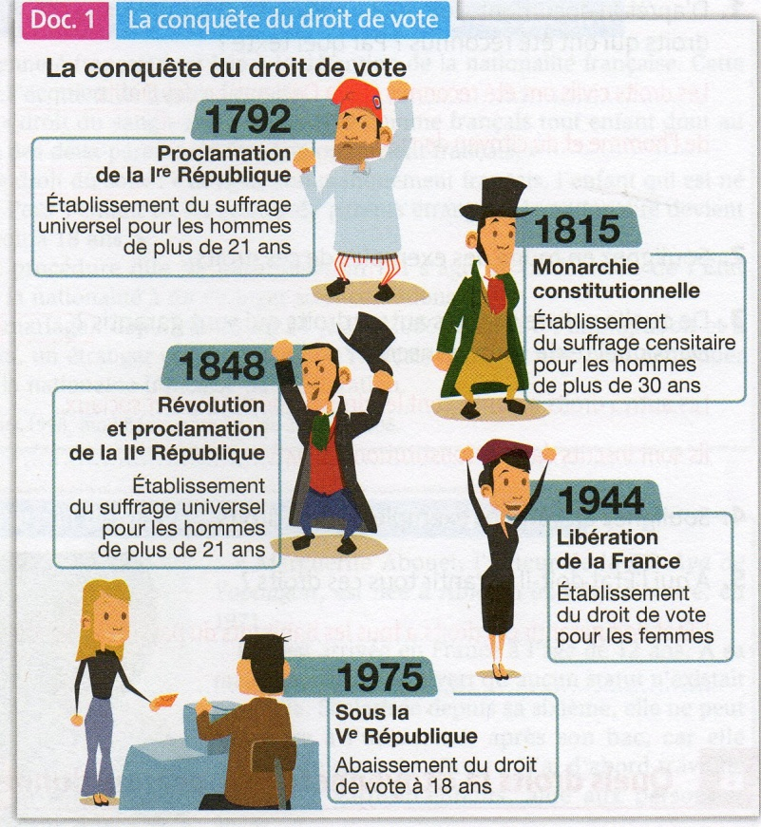
Doc 1
1. En quelle année le suffrage universel est-il proclamé pour la 1ère fois ? . . . . . . . . . . . . . . . . . . . . . . . . . . . . .. . . . .. . . . . . . . . . . . . . .. . .
2. Qui peut alors voter cette 1ère fois ? . . . . . . . . . . . . . . . . . . . . . . . . . . . . . . . . . . . . . . . . . . . . . . . . . . . . . . . . . . . . . .. . . . . . .. . . . .
3. Quelles sont les deux grandes dates où le droit de vote va bénéficie à une plus grande partie de la population ? ……………………………………………………..
……………………………………………………………………………………………………………………………………………………………………………….

Doc 2 . Extrait de la Constitution de la Vème République.
Art. 3. « La souveraineté nationale appartient au peuple qui l’exerce par ses représentants et par la voie du référendum […]
Le suffrage est toujours universel, égal et secret. Sont électeurs,…, tous les nationaux français majeurs des deux sexes, jouissant de leurs droits civils et politiques et inscrits sur les listes électorales. »

Doc 2. 1/ Entourez les 3 règles du suffrage, du vote.
2/ Soulignez en rouge en rouge les 4 conditions pour être électeurs en France.

Doc 3. La privation de droits civiques.
« La privation des droits civiques est une peine prononcée par un tribunal. Certaines condamnations (pour corruption par exemple..) entrainent automatiquement la perte d’une partie de ces droits.
La perte des droits civiques peut avoir plusieurs conséquences, notamment :
- perte du droit de vote
- inéligibilité
- interdiction d’exercer des métiers dans la fonction publique
La durée maximale de cette peine, totale ou partielle, est de dix ans pour une condamnation pour crime et de cinq ans pour une condamnation pour délit. » D’après www.vie-publique.fr

Doc 3. 1/ Qui peut décider de priver un citoyen de ces droits civiques ? Pour quelles raisons ? . . . . . . . . . . . . . . . . . . . . . . . . . . . . . . . . . . … . .. . . . . . . . . . . . . . . . . . . . . . . . . . . . . . . . . . . . . . . . . . . . . . . . . . . . . . . . . . . . . . . . . . . . . . . . . . . . . . . . . . . . . . . …………………………………………….. …………………………………………………………………………………………………………………
2/ Dans le doc 3, soulignez les conséquences de cette privation des droits civiques pour un citoyen concernant les élections

SYNTHESE :

Depuis 1789, le droit de vote a progressé. Il a été accordé aux hommes (1792) , puis aux femmes (1944) puis aux jeunes de 18 ans ( 1975) sans condition de richesse. Les élections ont lieu donc au suffrage universel ( droit de vote accordé à tous les citoyens).
Mais pour voter et être éligible ( = se présenter à une élection ) , il faut remplir des conditions : être français ( ou citoyen de l’UE pour certaines élections), être majeur, être inscrit sur les listes électorales, et ne pas être privé de ces droits politiques après une condamnation par la justice.

3/ Etre citoyen français et européen :

Extrait vidéo : http://www.leuropecestpassorcier.eu/les-videos/

: L'Europe C'est pas sorcier - Ah ouais, quand même !

1/ Qui est citoyen européen ?...................................................................................................

………………………………………………………………………………………………………………..

2/ Quels sont les droits des citoyens européens ?............................................................................

…………………………………………………………………………………………………………………………………………………………………………………………………………………………………….

Depuis le traité de Maastricht en 1992, les français, comme tous les citoyens d’un Etat membre de l’union européenne, sont également citoyens européens. Ils bénéficient de droits supplémentaires : circuler librement dans l’espace Schengen (22 Etats sur 27), travailler ou étudier dans un autre pays européen ; voter aux élections municipales et européennes.

Un débat : faut-il rendre le droit de vote obligatoire?

A/ Préparer le débat :
D’après le doc 1. , qu’est-ce que l’abstention ?

D’après vous, pourquoi certains électeurs ne vont-ils pas voter ?

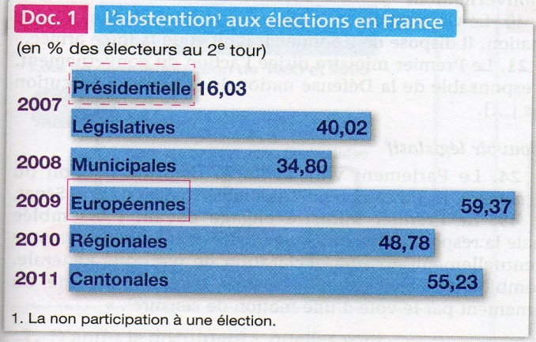
Doc 2. Quelles solutions contre l’abstention ?
« Avec 48,78 % , le taux d’abstention record du second tour des élections régionales de 2010 fait resurgir le débat du vote obligatoire. Pour P. DE SAINTIGNON, membre du Parti socialiste, la solution passerait par la verbalisation ( sanction financière ) des abstentionnistes. [… ]. Le sénateur UMP, G. LONGUET, est favorable au vote obligatoire sans sanction.
Selon C-M WALLON, la tradition du vote libre en France est si enracinée qu’il est impossible de faire marche arrière. […]
Certains pays ont adopté l’idée du vote comme un devoir citoyen, auquel on ne peut pas échapper, sous peine de sanction ( jusqu’à 125 € d’amendes en Belgique ou jusqu’à 700 € en Autriche). Ce système vaut-il le coup ? Pas sûr. Pour C-M WALLON, les sanctions ne sont souvent pas appliquées. De son côté, le journaliste belge c. BRICMAN souligne que le vote obligatoire peut avoir pour effet de renforcer le vote de contestation (« puisqu’on me force, je vote pour un parti d’extrême ».). Etre obligé de voter ne signifie pas qu’on se sente plus impliqué. »
D’après O. Clairouin, La voix du Nord, 19 mars 2010.

Dans le doc 2, soulignez en rouge 2 solutions envisagées pour faire baisser l’abstention.
Dans le doc 2, soulignez en bleu deux arguments (2 idées) contre le vote obligatoire.

A vous de jouer !
Trouvez deux arguments pour le vote obligatoire.

ARGUMENTS EN FAVEUR DU VOTE OBLIGATOIRE:
- La participation est logiquement plus élevée lorsque le vote est obligatoire, donnant une plus grande légitimité aux élus puisque leur élection est le résultat du choix de la plus grande partie de la population.
- Le vote obligatoire permet de mieux mettre en évidence les obstacles qui pourraient être mis à certains pour aller voter. En Belgique, par exemple, l’introduction du vote obligatoire à la fin du dix-neuvième siècle devait permettre de rendre plus difficile pour les employeurs d’empêcher leurs employés de voter.
- Les citoyens ne désirant pas se prononcer gardent la possibilité de voter blanc ou de voter nul.
- Selon des études, l’augmentation de la participation a lieu même si les pénalités sont extrêmement basses, voir ne sont pas appliquées du tout.
- Selon le politologue Arend Lijphart, le vote obligatoire réduirait le rôle de l’argent dans les campagnes électorales puisque les sommes dépensées pour simplement convaincre les gens de se rendre aux urnes n’ont plus lieu de l’être.
- certains défendeurs de l’obligation de vote pensent que cela encourage les électeurs à s’informer sur la vie politique et les programmes des partis.

ARGUMENTS CONTRE LE VOTE OBLIGATOIRE
- Le vote obligatoire peut être considéré comme une atteinte à la liberté individuelle. La participation électorale doit, selon ce point de vue, rester un droit, mais pas devenir un devoir. Aux États-Unis, le vote obligatoire est souvent vu comme contraire à la liberté d’expression, qui inclut également le droit de ne pas s’exprimer.
- Le vote obligatoire peut aller à l’encontre des convictions de certaines minorités religieuses (Christadelphes, Témoins de Jéhovah) chez qui la participation au système politique est interdite.
- Le vote obligatoire pourrait pousser des électeurs peu intéressés à voter « au hasard ».
- Un taux de participation peu élevé n’est pas forcément une mauvaise chose, puisqu’il peut aussi indiquer que la population est globalement satisfaite du système tel qu’il fonctionne.
- En rendant le vote obligatoire, les partis politiques ne font plus d’efforts pour attirer les électeurs

